20200229德明健身有话说快手直播-手背上的密码之二
整理：广东天使
水之源：老师叫什么名字，我怎么找不到你了？老师的名字变了，今天换了一个号了，老师你这个名字有什么特殊的含义吗？我觉得好可爱。
师：这个玩意说来话长了，首先我们家狗叫嘟嘟，那时候我喜欢玩一个游戏叫大战略，那里面有个西西里岛登陆站，一结合就叫西西大嘟嘟。
水之源：我觉得这个名字挺洋气的。
师：是吧，我也觉。
水之源：上一次课老师给我们讲了手背的一些秘密，包括手背上的纹路、包和凹陷，就代表了身体的状况。今天老师要继续给我们讲秘密，像我们手背不好看的人，估计要做好心理准备，会暴露自己健康不好的地方。当然了知道了自己哪里不好，我们也知道后面该怎么锻炼，怎么让它好起来，所以我们要勇敢一些，多听一些老师透露的秘密，为了让我们明天会更好。现在就请我们的亲爱的、可爱的、敬爱的大千老师继续来给我们讲手背的秘密。
师：刚才看到有个淹没的听众，说关于卷尾椎骨的事，一看你就是学传统文化的。现在尤其传统养生和传统拳术里面有太多的雷，太多的误区了。一般人可能不知道，但是学的时间长的，他就知道这个卷尾椎骨的事。什么说不能卷尾椎骨呢？尾椎骨不要去瞎卷，这个是个陋习，像收小腹一样，这都是陋习，你们可以去听我去年讲关于传统养生拳术的讲课，你们就知道。现在就说两句话，尾椎骨一卷，八髎后边那个地方一下就紧了，你能感觉到吗？你们卷一下尾椎骨，你一动尾椎骨那地方就紧了，各方面马尾神经丛一下就紧了，所以说你们千万不要去卷尾椎骨。
咱们德明健身非常强调开胯，有一套系统的开胯方式，并不是通过站桩或者卷尾椎骨或者什么去开胯，你那样开胯是永远开不了胯，我们有一套循序渐进的系统的开胯方式。他开了胯之后，骨盆是不前倾尾椎骨自然下垂，你不要把意念和劲用在尾椎骨下垂，它是一种最后达到的一种结果，而不是动作，非常重要，不是动作。你以为你尾椎骨下垂就能解决下焦的问题，解决不了。你看狗他一害怕，一势弱的时候就卷尾，你说能好的了。夹尾是怂的表现，千万不要去夹尾，尾椎骨是尾巴的退化，尾巴能夹吗？你看趾高气扬的狗都是翘尾巴，没有夹尾巴的。痛打落水狗，落水狗一跑尾巴都是卷的，这东西都代表弱势和卷缩，千万不要干这种事情。
听众：今天刚来，老师就谈武术。
师：是，你们要想听关于武术的那点事儿，你买去年的2018年和2019年我的聊天记录，到东西决不能怂，这东西都不对。
听众：我尾椎骨突出来。
师：尾椎骨的问题是连带一系列问题不调，最后产生的结果,你要消除这种结果，必须整体的从其他方面来调整才行,最后才起作用。要是几个人从后边推你给你推倒了，你要知道是别人在推你使你倒下，这时只顾去帮你是没用，因为后边人还在推你，而是要把推倒你的因去掉，你这个果慢慢的就扶起来。
水之源：那我刚才是不是讲错了？
师：你刚才说卷尾椎了吗？
水之源：我是想说调整一下，就轻轻的把骨盆的位置做一个调整，没有刻意一定要强调卷尾椎。
师：这个可以。你们千万别把意念着重在卷一卷就坏了，尾椎后边那个地方你使劲卷，一绷紧就完了，这个一下就压迫到了。正确的做法我简单提一下，是后边八髎聊整个屁股向两边开合让它使劲，后面督脉的原动力不能凝缩合卷，屁股也得开，由于咱们是公开课就不深入来讲了。我得表扬一下水主播，你天生的讲课的料、当教练的料、当导师的料，我发现你特别投入、特别热心，你们发现了吗？这是你战斗的岗位，我感觉你一讲课整个人精神状态各方面都起来了，你只要有学习的心得就愿意跟大家分享，这种精神非常可贵。
有很多人藏着掖着，学传统文化的就更讲究了，藏藏藏，到最后他也不知道他都整些啥东西，好不好都不愿意告诉别人。我觉得这是对传统传承上的一个陋习，还是应该要出来交流、沟通、传播，他可能会有一些弊病。比如传播很多人拿来卖钱，也有可能传播别人知道之后他跟你形成竞争，你就没有保密性了，但是从整体的文化传承来看，一个文化想要传播开来悠久流长，必须去抱着开放态度，必须跟其他文化碰撞、交流、提高。就像张仲景的伤寒论一样，从东汉一直秘密传，一直没有流传下来，一直到唐朝的时候，孙思邈的时候他写千金翼方的时候，他才看到张仲景的伤寒论，后来伤寒论才真正传出来。如果每个人自己有点独到的见解都保留起来，不愿意跟别人分享，那么文化就越来越萎缩了。所以说咱们德明健身出来通过快手形式，以视频的方式尽量让大家了解德明，对你们有所帮助，让你们喜爱健身这种活动，融入到生活当中去。我也出来讲了，是吧？
上两节课咱们讲了手，讲手的目的是什么？讲手的目的就是让你们知道经络的重要性。什么是经络？咱们说过是人体内能量的通道。什么是能量？就是生命能量，它既不是血液，也不是神经，也不是肌肉，也不是胶原蛋白，生命能量的综合体现是一种状态。那么这种能量在哪里流动？就在我们的经络里流动。有人说了解剖开来看不到经络，那我问你们一个问题，月球绕地球的轨道你能看到吗？
水之源：看不到，老师说的例子都特别经典。
听众：怎么还有轨道？
师：轨道你能检测出来吗？能拍照吗？能分析吗？能提取吗？都不行。为什么一定是能看得到的、摸得着的才是存在呢，是吧？看不到、摸不着的就不是存在吗？月球有月球的轨道，地球有地球的轨道，你说这个是不是星球运行的通道，是吧？经络也一样，人死了这经络就消失了，这解剖你解剖不到，但是人能感知到。怎么感知？针灸你扎一下它是有感传的，你能明显的感觉到是有一条线，这条线跟我们的经络基本共知，还有咱们做一些病理实验，你也能感觉到经络存在。就像你在月球轨道上放个东西，月球过来砰就撞飞了，你从而验证不能在轨道上待着，是这个意思吧？
水之源：对。
师：我们知道人身体有12条主要的经脉，手上六条，脚上六条。手上的六条通过手上肢的内侧，就是手掌心内侧有三条阴经，它从手掌前臂内侧，大臂内侧一直盘绕到胸口、心肺，下落腹部。手三阳经从手背的外侧和前臂外侧、大臂外侧，经背颈部上头，落胸中，这个是手三阳，前面说的是手三阴。在内侧的属阴，在外侧属阳，它们整个路线之间他们都有联系。就像长江黄河一样，长江水细，黄河水细，他们水细是有必然的联系。像上游下雨多了下游就发水，要是上游不下雨，下游就干旱。同样经络所走的整个的部分在皮表，叫皮布。什么叫皮布，就和水系叫流域是一个意思。这你听说过吗，水主播？
水主播：听说过，我学过的。
师：你真是博学多闻。皮布，就一张人皮，经络所过他都划分出自己的势力范围，势力范围一块一块的交错，每一块都叫一个皮布，一个部落。我们通过观察皮布的状态、性质、温度、湿滑程度、含水程度等等，我们可以判断它经络的的特点，因为经络又内联五脏六腑，你就可以通过这个来判断五脏六腑的好坏。这个是咱们古老中医非常成系统的一套理论，独树一帜，跟西医完全不一样，你们发现了吗？
听众：我小手指怎么老起水泡？大拇指也不顺？
师：这个都反映你健康出现了问题。这些东西也不要忽略，周易上说了一句，近取诸身，远取诸物。什么叫近取诸身呢？离我们最近的，就是通过观察自身发现问题，发现世间万象的道理。远取诸物，远的就是看世界万象各种物件来发现宇宙自然的规律，也就是一个内观和一个外观的问题，就是一个主观世界与客观世界，或者说一个自身世界一个外在世界，咱们老祖宗老讲主客，主就是自己，客是对方，就是主观和客观。中国传统文化是内明之学，内明外王，内里面特别聪明智慧，特别厉害，才能在外边称王称霸，内圣外王。
上次咱们讲了血管的问题，就是手背静脉曲张。很多人都会有静脉曲张，说他就跟蚯蚓一样弯弯曲曲的，在手背的中央偏上，这个就有问题。这为什么会导致这种情况？是你身体里相应部位堵了之后，使静脉回流受阻，压力过大，在这就胀了出来，然后变成了静脉曲张。通过判断静脉曲张的大小、形状、软硬度来确定疾病的性质，比如过硬、血过黑、过于板结，就说明了你相应脏腑的病变比较严重和硬化，一度二度三度。
水之源：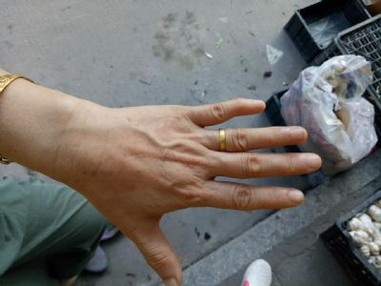
师：像她那还可以，没有到达那种特别板结的程度。你们再接着看，静脉曲张的蚯蚓下部，它有一个横出来的小血管，对于手来说蚯蚓一般都是竖的，它向右侧还横出来一个小血管，这有个横络代表啥？就它所在的脏腑，出现瘀滞板结的同时横向有一条病邪，阻碍了气机的上下交通。这个东西是非常非常有意思，也非常感性，西医讲究逻辑，他愿意把世界变成1+1=2，但实际上世界不是这样的，像一个流体力学一样，无穷无尽，简单的说一个运动它可以算出来，但是复杂运动比如一片树叶从天空飘落下来，他所受的力是非常复杂，无法判断它最后落地是正面还是反面，这就跟咱们中国传统文化截然走了两条不一样路。中医更相信感觉，感觉才是真实的，因为人是个活体，活体出现异常，一定会投射到你的大脑，投射你的心，让你感觉到，所以有时候感觉更准。就是说我感觉不舒服，但是一检查都没毛病，你说这人有病没病？
春春：有病，他只是没有实质性西医能检测到的而已。
师：西医检测所有指标都正常，西医判断他有病没病？
水之源：西医判断他就没病，我看到现在还蛮多这样的事。
水之源：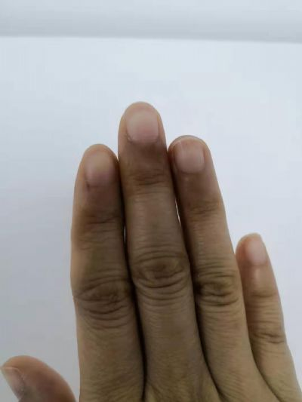
师：这手三个指头第一指节发黑，下边第二节小鬼脸一个也都小黑，不透亮，关节处发黑，这个就是堵的厉害。手指关如果发黑的话，证明它整个身体整个关节都发堵，透不过气血，气血瘀滞，寒、湿、痰、凝导致骨节发黑。同时你们会发现两个发黑中间肉发白，尤其中指两块黑，没有活跃的气血。中间还有一块青点，青点上面还稍微发点红，看到了吗？这就是老师这个眼，必须非常敏锐，像鹰眼一样敏锐。鬼脸上边整体发白，远远的瞅整体发白，下边有块小青，小青上面有块小红，我这一搭眼，我绝对不会放过任何一丝蛛丝马迹，这是不是可以当福尔摩斯去了吗？
水之源：比福尔摩斯还厉害，老师是一种感觉，不一样的，境界不同。
师：对，全是感觉。所以说你们要想学好中医，首先要学好诊断学，诊断学当中最神的就是望学，一看就知道怎么回事。望当中第一需要学的就望色，观察色，你们要对颜色的变化非常敏感，灯下不见色，咱们都突破这个色，没有那回事，什么五光十色的时候都能看。
那么这个代表啥？也就是这一块所对应的胸腑上，那青点对应那地方有一块大节，它上边由于有节，上边的气机不能向沟通，在那郁而化火，那么整体胸腔又处于少气，以至淤滞怕冷。很多人他感觉血管热热乎乎的，但是下边又发凉，胃口那又凉，吃点凉东西就拉稀，这个东西就应在那儿。这就是中医的神奇，为啥中国中医怎么打都不灭，就是它太有效了，他简直上升到一种无与伦比的艺术品，对人体生命科学的把握高屋建瓴，是现在平面线性的西医思维无法比拟。很多状态性的不调，通过核磁共振、B超、彩超它都看不出来，脏腑经络的压力差，就是比如两个人挨着相互产生的力，这东西核磁共振能拍出来吗？
听众：压力反压胃，能拍出来吗？
师：拍不出来，除非把胃压成癌变了，这就能拍出来，当核磁共振和彩超能拍出来已经晚期了。所以说你们掌握点手诊，掌握中医诊断学，对早期病变的确认非常有帮助。就像两个人产生矛盾，这矛盾爆发没有形成打架捅刀子时，这西医是看不出来的，这是无形的矛盾。你会察言观色的，懂的心理学的，懂得人情世故的，你就能捕捉到，你要不是这样子，等动刀子你捅了我，我捅了你了之后再拍，再关起来，晚了，都毁了，是不是？还等核磁共振、ct拍出来再解决问题？不能那样办了。所以说上面已经下大力气说要搞未病，而不是治已病，治已病就越治越多，来不及都掉水里了，你再捞，这成本太高，一定要提前防止大家掉水里，提前下手，是不是？
水之源：是的，中医这点最厉害了。
水之源：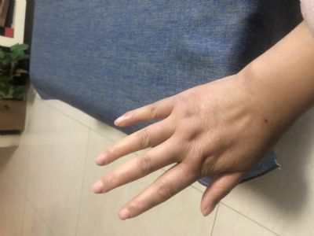
师：这照片好像有点不好看出来，你们就看食指和中指根处两个凹陷，很深的窝，就是食指和中指在那卡住了，应在胃口和心口。最右边两个窝，这个窝太深了，这个太深就是问题。为什么会太深，它卡在里面了，出不来，这就应在她手阳明大肠经和手少阳三焦经所在的地方有卡住，胸里面有一块卡住了，你给它拔出来，这气一通，经络一通顺，这病就好。胸闷反胃、胃口不好，肠胃不好，原因是它卡住了。中指那里很大的一个窝，很多人是这样，这个地方要是卡住同时你会发现它整个手指发胀，包括中指下边中间那个地方是不是感觉有个小馒头？
水之源：对，鼓起来了。
师：像富贵包一样，是吧？还有小指和无名指那地方也有个小馒头，小馒头就淤在那，这边卡住了，过不来水，那边堵住了，水在那鼓起来，就这个道理。
听众：我分析不出来，不知道自己啥毛病是。
师：寻常人都能分析出来，这东西还有啥知识含量？那不是满地都是教授吗？不卖吃啥、喝啥，咋养活这么多人？必须卖。现在商品社会，各行各业都在卖，佛教寺院他不卖？一样卖，他有能耐那工作钱别收，他只不过通过另一种手段去卖而已，人食五谷杂粮，有进有出，你不能通过道德去衡量。中国传统文化对有理想，有道德的人要求太高，哎呀，真是的，你是活菩萨呀，你哪能收我钱，一下子扣个大帽子，给对方扣穷了。你是好人，好人做到底呀，你一分钱也不能收我的，我觉得你是一个道德高尚的人，你怎么可以把这东西卖给我，如果这样是不是道德高尚的人都越来越穷了？坏人能挣钱，好人都不能挣钱，这不绝乎？
水之源：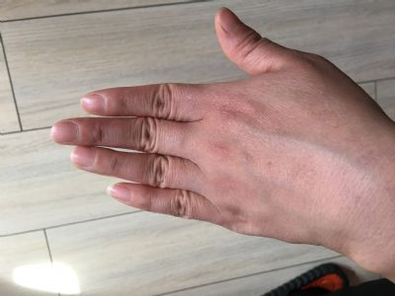
师：这个很多人都很常见，你看她那鬼脸那个地方是不是像折了一样，她一伸手我还怕她折过来了，这就是手三阳经脉不够壮实导致反折。这种反折会引起一系列的问题，手三阳经脉反折，有可能足三阳经脉也反，导致膝盖肘部是无力、内扣、反折，这个很要命。人六经有三阴三阳，以阳经作为统摄，就是一家男的要强，女的要稍微弱一点，家里才能和谐。因为生理决定男人长得就比女人壮，你不能要求完全平等，要是完全平等，那女的长的跟男的一般高吧，一样有力吧，自然选择最后就是女的比男的低，女的比男的弱，所谓平等是法性平等，都是人，但实际形式和方方面面做事不平等。所以三阳要强壮，她三阳不行，都折了，她抠回来了。反折是啥？水之源你最有发言权了。
水之源：就是比如用手撑着桌子的时候，把手臂撑直的时候，把肘内往外展的时候，可以把我们的肘关节的内侧给顶出去，肯定有这样的人，你不一定是，但你肯定见过。还有有人伸直膝盖的时候，会把膝盖窝后侧顶出去，也就是不正常的还会突出去这种，这种是大关节反折，小关节是指关节的反折。我们抓东西时手是不是往里抓，你看它是往外折了，所以就是反折，就不是正常的方向。我们的阳经本来应该是控制住这一侧的，结果控制不了，它就从不正常的弯曲的方向顶出去了。
师：楚莲说她大拇指是反折的。很多人手指都是反折的，反折就证明手三阳经无力，以至于可以推测整个阳经无力，这个非常要命，人就像一把伞一样撑起来，骨架都不行了，伞架不行了反折了，伞架反折了你觉得那伞还能用吗？是不是觉得你们整个状态都不好了？这课要有胆量来听，一听完发现自己哪都不好了。
听众：手指翘。
师：你主要看关节是否反折，她这个关节都是反折的，尤其是中指、食指和无名指，反折很厉害。你家里的折叠伞一打反折了，这时你推都推不开，你就别说出去之后风一刮了。你们就是这样，反正是反折的生命力都差，到老了之后腿都不能动。
水之源：大家不要怕，我也有，反正我也被老师批评了，所以我们大家一起锻炼，我们都会越变越好的。
师：你们平举发现肘关节是反折过去了，这个都不行，这都有问题。
听众：平时总是没劲。
师：肯定没劲儿，这伞骨架都折过去了，伞能有啥劲，都兜不住风了。
听众：能练好吗？
师：当然有机会练好了。我简单说一下下周讲啥，下周我还是讲手，最后一次讲手了，翻过来到讲手心，配合图片讲几个。外边的手诊杂七杂八的，五花八门啥都有，咱们的手诊没有那么多规矩，直指人心，凭感觉直接给你们讲讲，你们就知道咋回事了。靠画图这个那个的这个东西都不直观，局限了是我们对手的直观认识。
水之源：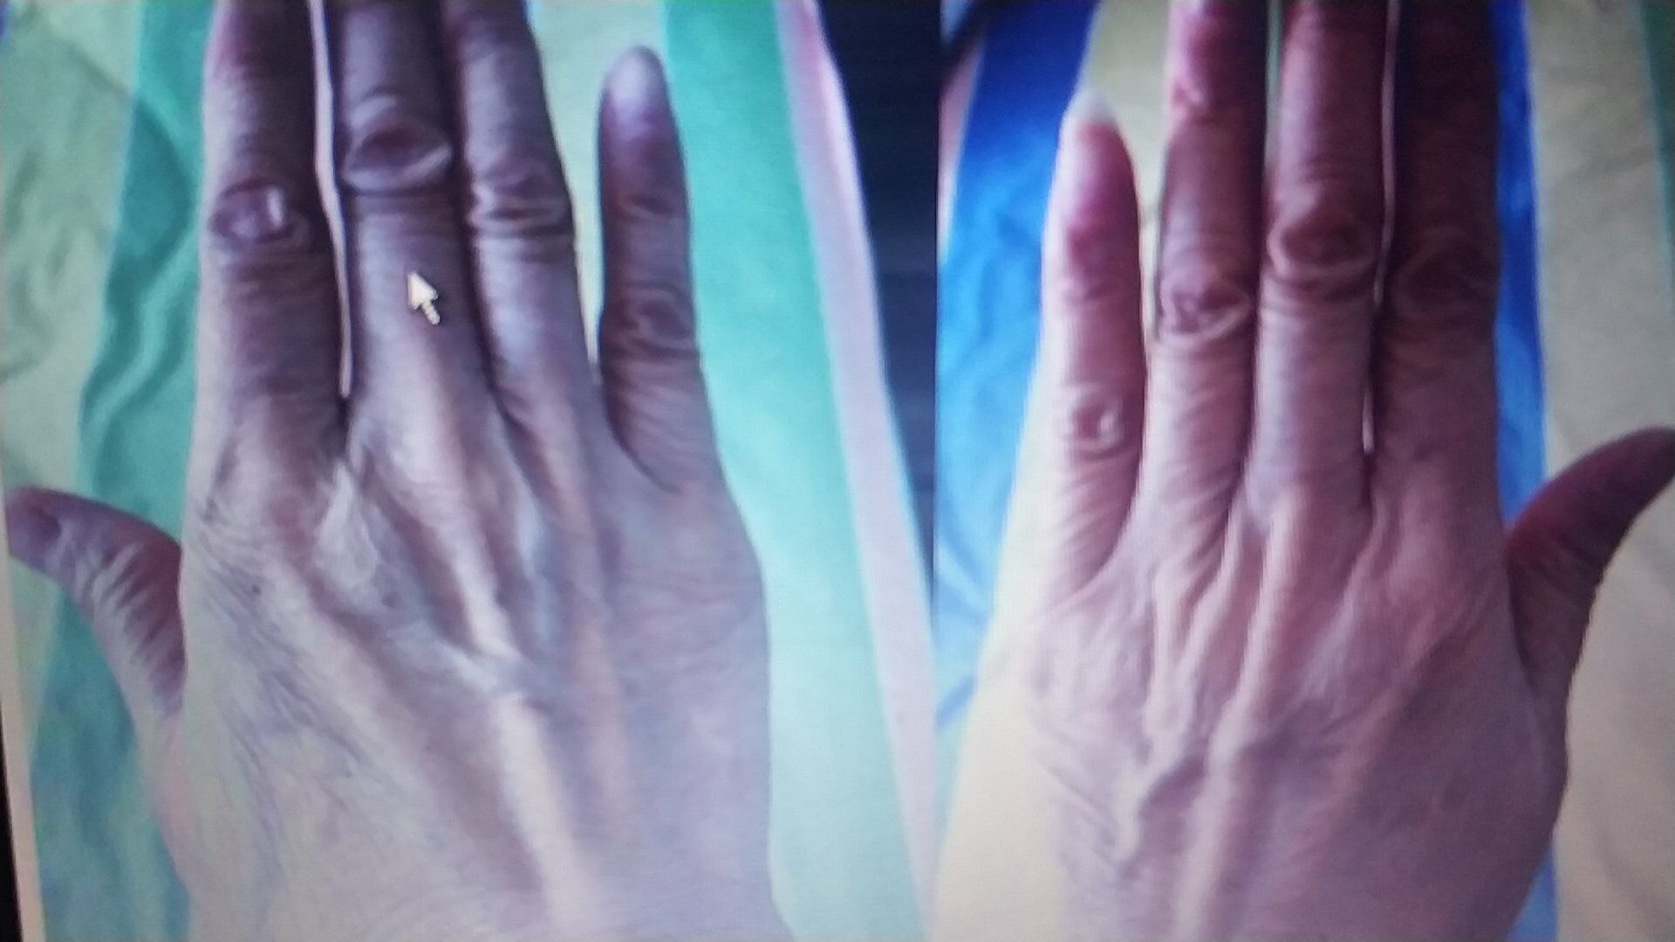
师：这个就很严重了。啥叫严重？你看了中间吗？手背的中间靠上，是不是有两大条静脉发青，有板结，这已经不像活的蚯蚓了，那蚯蚓像干了的蚯蚓。你们看这个照片可以看出来中间两个干蚯蚓，这个位置就应在胸口胃腕两侧，有明显的组织硬化，器官硬化的现象，和血管硬化和经脉不通，不通的很厉害了，不然的话她不会板结青和僵化成那样。以后人家伸出手一看，这样的这问题就严重了，这些严重的症状我就不说了，不吓唬你们，我就告诉你们这个已经到了三期了，一期二期三期、三期就晚期了。
我爹还在这听呢，老爷子听着我说话声音了吗？我老爷子给我坚定的支持，给快手安上就进来了，你们知道哪个是老爷子吗？
水之源：不知道，老师透露一下吧？送男神的吗？
师：反正他刷礼物了。原先他潜伏在咱们群里，有人说要踢他，我说别踢。
春春：是我们师爷。
师：快来叫声师爷。
水之源\春春：师爷，晚上好！
师：今天咱就到这。

